[[](https://naurok.com.ua/uploads/files/135961/261297/282947_images/1.jpg)](https://naurok.com.ua/uploads/files/135961/261297/282947_images/1.jpg)

Фістбол

[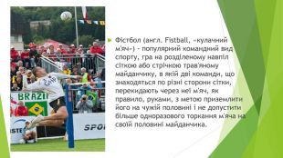](https://naurok.com.ua/uploads/files/135961/261297/282947_images/2.jpg)

Фістбол (англ. Fistball, «кулачний м'яч») - популярний командний вид спорту, гра на розділеному навпіл сіткою або стрічкою трав'яному майданчику, в якій дві команди, що знаходяться по різні сторони сітки, перекидають через неї м'яч, як правило, руками, з метою приземлити його на чужій половині і не допустити більше одноразового торкання м'яча на своїй половині майданчика.

[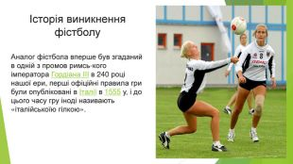](https://naurok.com.ua/uploads/files/135961/261297/282947_images/3.jpg)

Історія виникнення фістболу. Аналог фістбола вперше був згаданий в одній з промов римсь-кого імператора Гордіана III в 240 році нашої ери, перші офіційні правила гри були опубліковані в Італії в 1555 у, і до цього часу гру іноді називають «італійськоїю гілкою».

[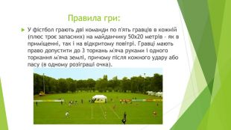](https://naurok.com.ua/uploads/files/135961/261297/282947_images/4.jpg)

Правила гри: У фістбол грають дві команди по п'ять гравців в кожній (плюс троє запасних) на майданчику 50х20 метрів – як в приміщенні, так і на відкритому повітрі. Гравці мають право допустити до 3 торкань м'яча руками і одного торкання м'яча землі, причому після кожного удару або пасу (в одному розіграші очка).

[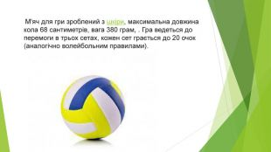](https://naurok.com.ua/uploads/files/135961/261297/282947_images/5.jpg)

М'яч для гри зроблений з шкіри, максимальна довжина кола 68 сантиметрів, вага 380 грам, . Гра ведеться до перемоги в трьох сетах, кожен сет грається до 20 очок (аналогічно волейбольним правилами).

[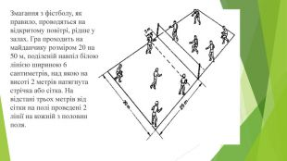](https://naurok.com.ua/uploads/files/135961/261297/282947_images/6.jpg)

Змагання з фістболу, як правило, проводяться на відкритому повітрі, рідше у залах. Гра проходить на майданчику розміром 20 на 50 м, поділеній навпіл білою лінією шириною 6 сантиметрів, над якою на висоті 2 метрів натягнута стрічка або сітка. На відстані трьох метрів від сітки на полі проведені 2 лінії на кожній з половин поля.

[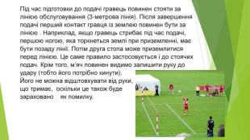](https://naurok.com.ua/uploads/files/135961/261297/282947_images/7.jpg)

Під час підготовки до подачі гравець повинен стояти за лінією обслуговування (3-метрова лінія). Після завершення подачі перший контакт гравця із землею повинен бути за лінією . Наприклад, якщо гравець стрибає під час подачі, першою ногою, яка торкнеться землі при приземленні, має бути позаду лінії. Потім друга стопа може приземлитися перед лінією. Це саме правило застосовується і до стоячих подач. Крім того, м’яч повинен видимо залишити руку до удару (тобто його потрібно кинути). Його не можна відштовхувати від руки, що тримає, оскільки це також буде зараховано як помилку.

[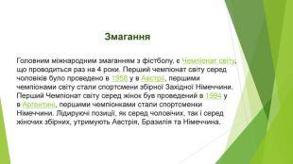](https://naurok.com.ua/uploads/files/135961/261297/282947_images/8.jpg)

Змагання. Головним міжнародним змаганням з фістболу, є Чемпіонат світу, що проводиться раз на 4 роки. Перший чемпіонат світу серед чоловіків було проведено в 1958 у в Австрії, першими чемпіонами світу стали спортсмени збірної Західної Німеччини. Перший Чемпіонат світу серед жінок був проведений в 1994 у в Аргентині, першими чемпіонками стали спортсменки Німеччини. Лідируючі позиції, як серед чоловічих, так і серед жіночих збірних, утримують Австрія, Бразилія та Німеччина.

[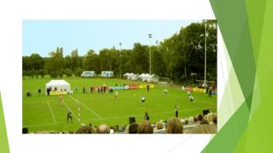](https://naurok.com.ua/uploads/files/135961/261297/282947_images/9.jpg)